北海道暑期学校学习心得
一周不算长,却是一段宝贵的经历,也许越短才越显得出有多可贵吧。非常感谢学校、老师给我们提供这么难得的机会赴日学习，也感谢自己有这个勇气去准备去申请，抓住了这个机会， 非常庆幸。短短七天包含了太多不一样的输入，新的思考，微小却笃定的沉淀，还有，最最可贵的友谊。
北海道在日本的最北面，人口稀少，眼见高楼也非常少，都是一家一户小平房，修整的都不一样，道路是窄窄的，但是街道很干净，也很安静。第一天就在学校的招待所住下了，非常干净，设施齐全，布局很好，小小感慨了下。第二天下午四点欢迎会之前，我和同伴在这边中国同学的陪同导游下逛了逛函馆比较有名的几个地方。
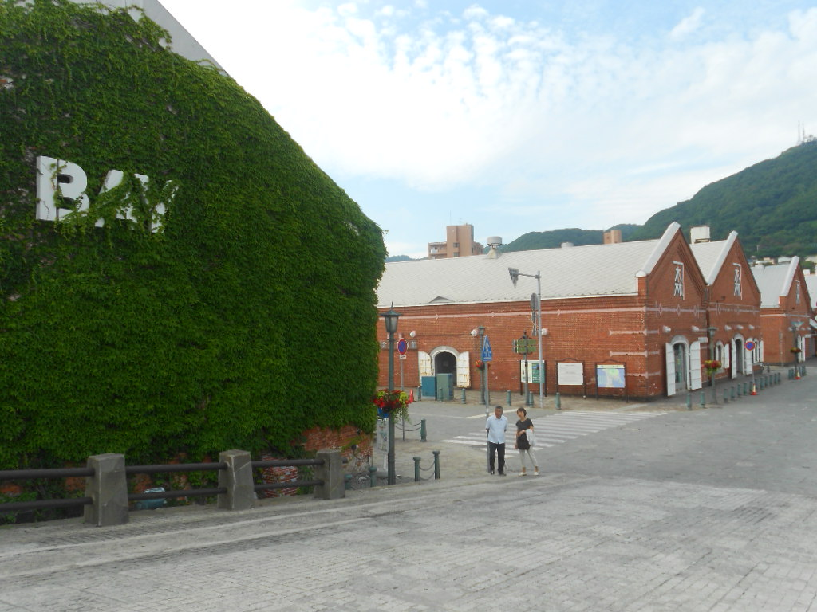
函馆山下金森红砖仓库

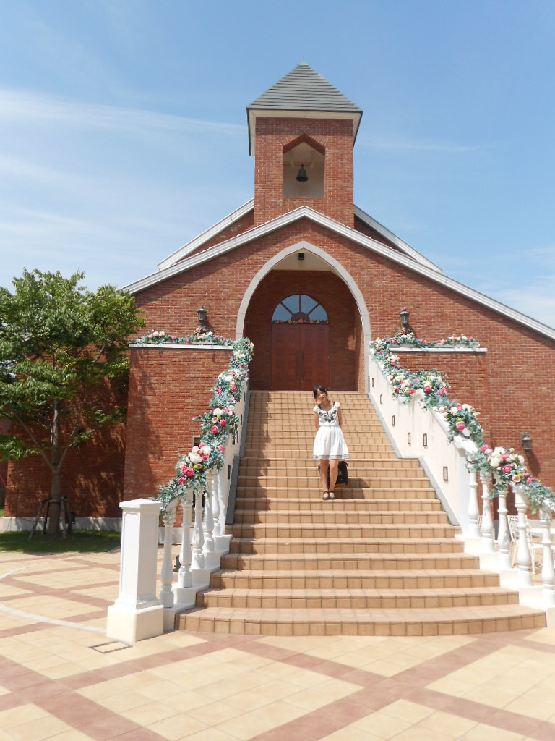
函馆山下教堂区
欢迎会我们提前半小时就到了，但是参加的老师们却早已经在那里了，有点讶异，日本人竟如此守时，后面的几天也依然如此，这一点与国内有点反差。而日本老师的英文发音，很多都是非常清晰的，这和之前听说的不太一样。欢迎会这两个小时感受比较多的是，在这边交流学习一年或是在这边读博读硕的中国学生，明显要比我们自信很多，也主动很多，这一点让我颇为羡慕。
第二天的讲座很早就开始了，有来自北海道大学的Yasunori Sakurai和Yuichi Nishimura教授,岩手大学Syuiti Abe教授,东京大学Hisashi Kurokura教授以及泰国农业大学kungwan Juntarashote教授每位进行一个小时左右的讲授，幻灯片和相关文献在我们到达教室之前就已经准备好，放在我们的座位上。打开来，这一周的行程安排、每位同学的基本信息、各位教授的邮箱也都清晰的罗列在内。
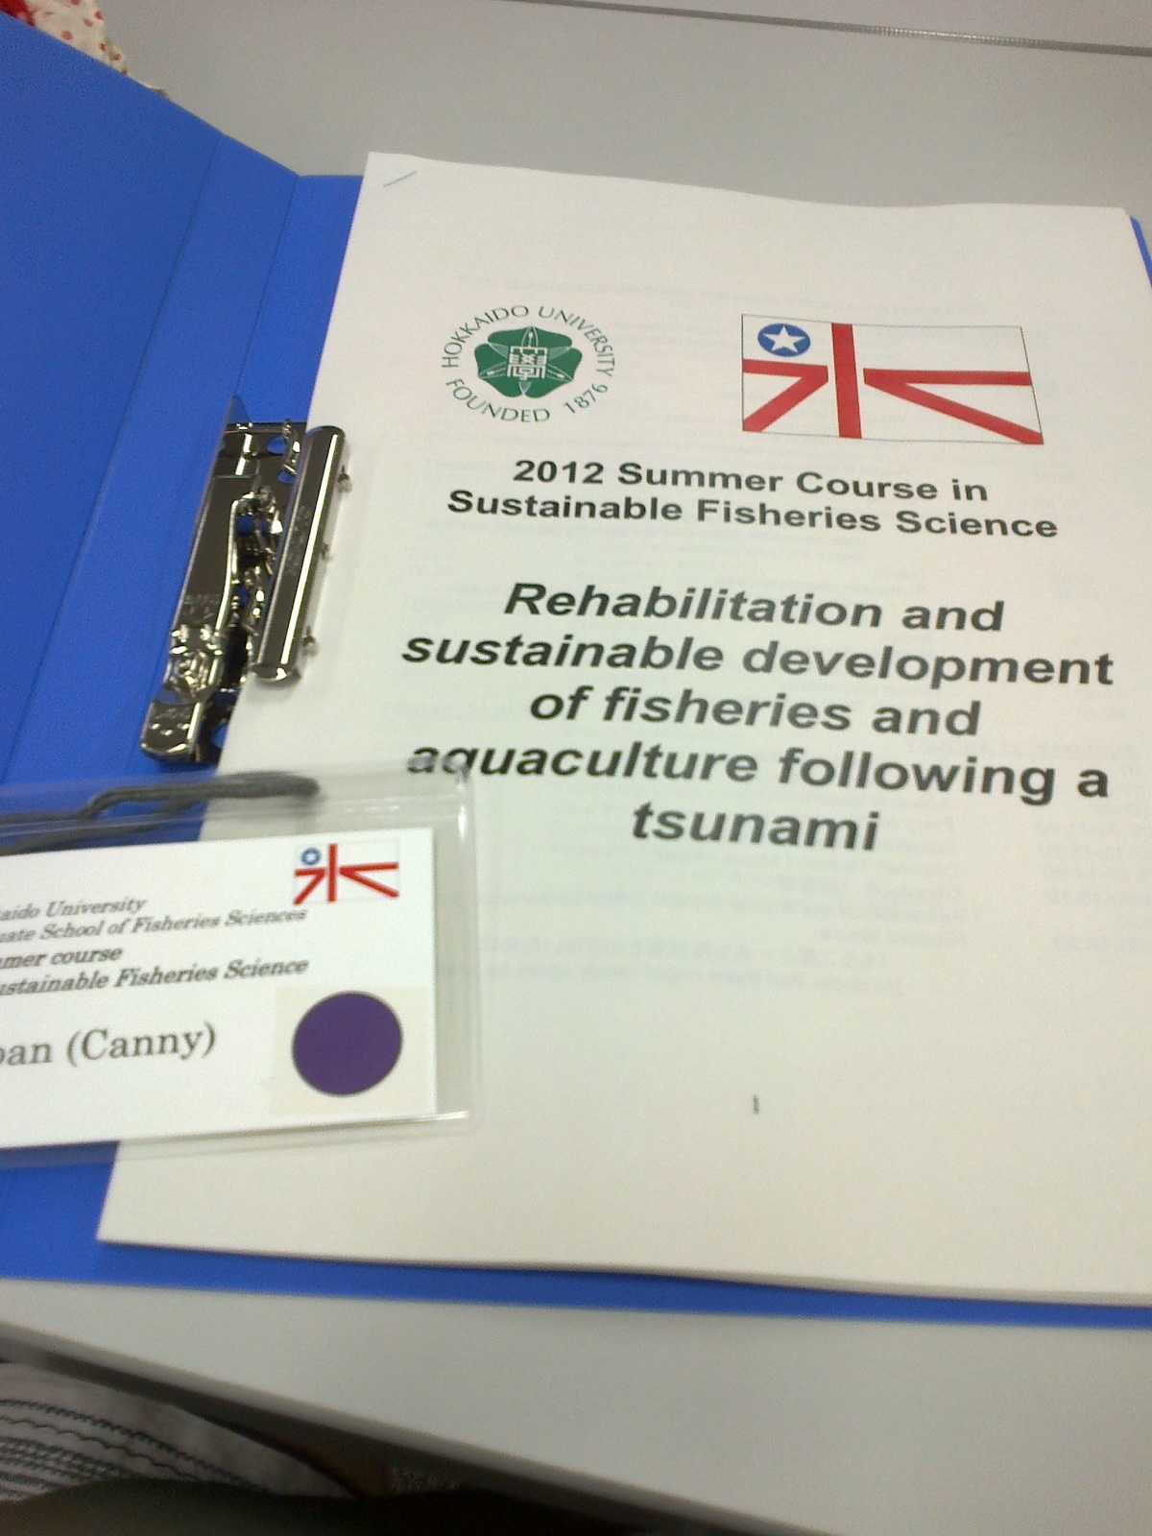
暑期课程学习材料
每位教授的侧重点不同，主要围绕日本还有印度海啸的发生原因、对渔业产生的影响、灾后重建问题等等，而海啸后渔业和水产的可持续发展日益受到重视。一天结束，我感觉自己被塞满了。很多新的内容，新的概念，立刻去整合一天的内容有些吃力。如果在这之前我查阅过关于海啸的资料，或是平时就有关注这方面的信息，相信我在日本也不用熬夜了。
这样的概念输入之后就是实地考察，这个暑期课程正式开始的第二天我们就一同前往奥尻岛。岛上两日我们参观了奥尻岛海啸纪念馆、慰灵碑，听着解说员的解说，看着一张张清晰的图片，深切感受到了海啸给奥尻岛带来的重大损害。然后考察了位于奥尻岛上的避难路，海堤以及人工地基，了解了奥尻岛灾后重建的一些情况和存在的问题。在提问的环节，日本学生和中国学生都一样比较害羞，虽然可能有问题但没有举手发言，我和同伴随后单独询问了随行的翻译人员一些关心的问题，这位翻译的英文也是非常地道的，很羡慕。
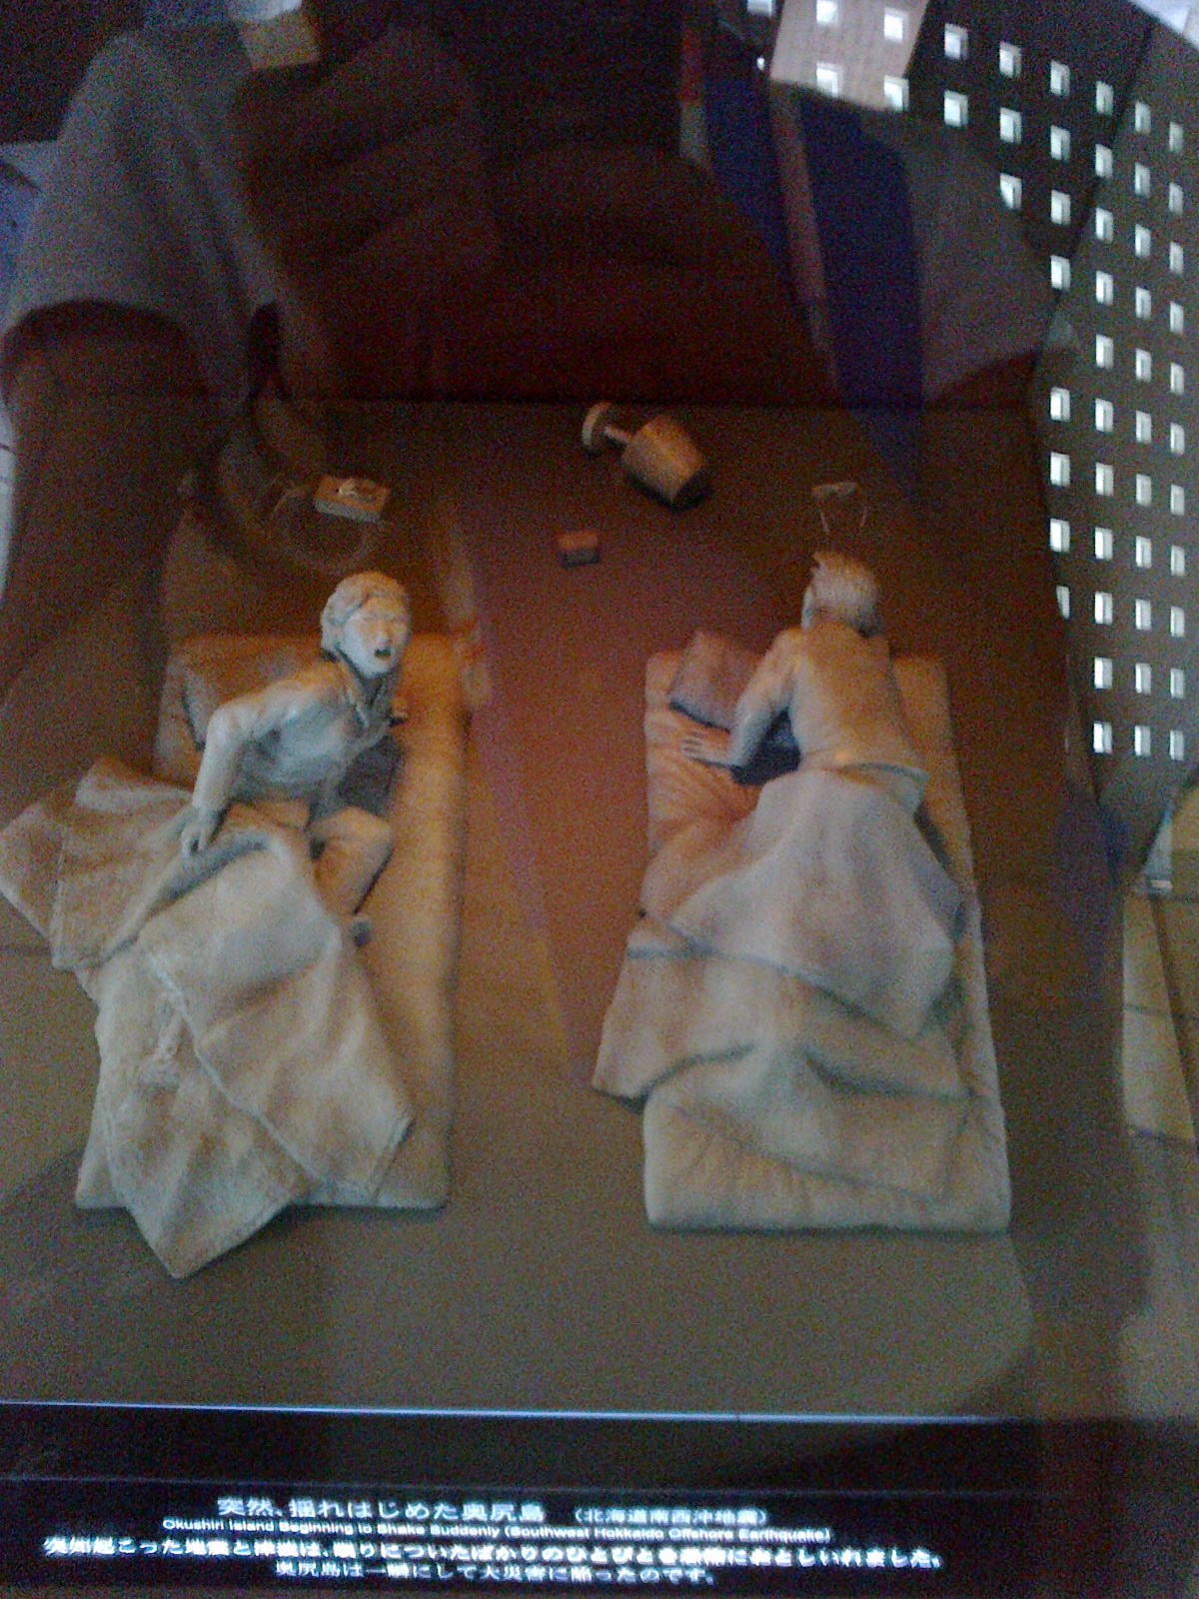
奥尻岛海啸纪念馆中的一个描绘海啸发生时人们惊恐状态的展示品
课程和实地考察之后，小组讨论才是这次暑期课程的重点。分组将同一国家的人员分散开在不同的小组，这样就不能用母语进行交流了，也不能指望有认识的人照顾你一下。小组讨论的最开始，我非常的沉默，完全陌生的人、全英文的环境，我需要一些时间去适应。暑期课程讨论的问题重点就是关于 “特别渔业区”以及“可持续渔业”，这是很专业的问题了，而参加这次暑期课程的学生大部分都不是专业对口的，所以它不是要求你多么专业，而是要求你去交流，用你有限的资源有限的时间，共同讨论相互启发，去试图给出一个比较可行的方案。这个环节我学到了很多。有的组的同学非常创新非常有想法，我很羡慕。于是我花了一些时间看了材料里的文献，开始有了一些思考问题的切入点还有重点。课程最后分组演讲环节我参与了进去，算是不虚此行了。其实演讲不可怕，这是可以事先准备的，可怕的是演讲后的提问环节，你要清楚得听明白别人的问题，又要在毫无准备的情况下用英文回答清楚，这很挑战，也因而更有意义。小组最后取得了第三名的成绩，我还是比较满意的。

